Agrupamento Vertical de Escolas do Amial
Escola E.B.1 /JI Agra

ESTUDO DO MEIO 4.º ano Ano lectivo 2005/2006

Nome: ______________________________________________ Data: ___/___/___

Apreciação: ________________________________________________________________

A professora: _________________ Encarregado de Educação _____________________
1 – Ao conjunto dos planetas e corpos celestes que giram em torno do sol dá-se o nome de...
Planetário  Sistema Solar  Sistema circulatório 

2 – A Terra tem a forma ...
triangular  quadrada  esférica  rectangular 

3 - A lua é…
um planeta principal  uma estrela  o satélite natural da Terra 

4 - Escreve, por ordem, o nome dos 9 planetas principais do Sistema Solar:

_______________________________________________________________________________________________________________________________________________________________________________________________________________
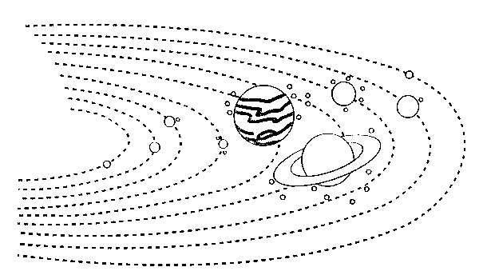

5 - Indica uma diferença entre uma estrela e um planeta.
________________________________________________________________________

6 – Indica o nome do planeta principal do Sistema Solar mais afastado do Sol
________________________________________________________________________

7 - Indica o nome das quatro fases da Lua:

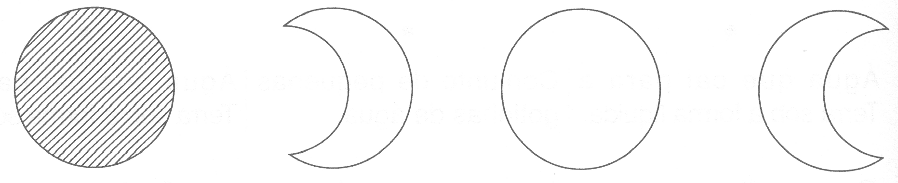
________________________________________________________________________________________________________________________________________________

8 – Completa a frase com os termos: “rotação”, “translação”, “24 horas”, “365 dias”, “dias e noites”, “estações do ano”.

A Terra gira sobre si mesma. A esse movimento dá-se o nome de __________________ e dura ________________, dando assim origem __________________________________.
A Terra gira à volta do Sol. A esse movimento dá-se o nome de ____________________ e dura _________________ e origina ___________________________________________.
9 - O que está representado na figura?
_______________________________________________________

10 – Pinta:
de cor de laranja - a cabeça
de azul - o tronco
de vermelho - os membros

11 - Explica o significado da expressão: O Homem é um ser vivo vertebrado.

________________________________________________________________________

12 - Dá três exemplos de outros seres vivos vertebrados e de três seres vivos invertebrados:
Vertebrados: _________________, ____________________ e _________________
Invertebrados: _________________, ____________________ e _________________

13 - De entre as expressões “nas pernas”, “na caixa torácica”, “no crânio” e “na coluna vertebral”, escolhe as que completam as frases:

Temos ossos com função de suporte ______________________ e __________________.
Temos ossos com função de protecção ______________________ e ________________
_____________________.

14 – Completa a frase:
A caixa torácica protege ________________________ e ________________________.
O crânio protege _____________________________________.

15 – É graças às articulações que possuímos que conseguimos fazer vários movimentos. Indica o nome de três partes do corpo onde podemos encontrar articulações. ____________________, _______________________ e _______________________.

16 - Assinala com um (X) o alimento que deves consumir todos os dias:
Sardinha  Bananas  Carne de vaca  Leite 

16.1. Por que razão deves tomar esse alimento?
________________________________________________________________________

17 – Completa a frase:
Os músculos são importantes, sem eles ________________________________________
________________________________________________________________________.
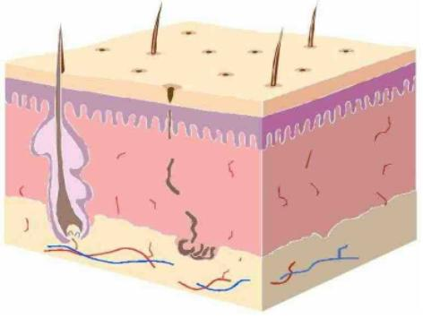
1

2
18 - O que representa a figura?
________________________________________

18.1. Faz a sua legenda.
1 - ___________________________
2 - ___________________________

19 - Assinala com um (X) a opção correcta. A pele é importante porque:
 Nos protege das poeiras, do sol, do frio, etc.
 Nos permite correr, saltar e brincar.
 Protege o coração e os pulmões.

